TRƯỜNG THPT ĐIỀM THUỴ
TỔ: GIÁO DỤC - ĐỊA LÝ | Cộng hoà xã hội chủ nghĩa Việt Nam  Độc lập - Tự do - Hạnh phúc

KẾ HOẠCH THỰC HIỆN CHUYÊN ĐỀ MÔN THỂ DỤC

Năm học: 2022-2023

- Căn cứ vào nhiệm vụ năm học 2022-2023 của trường THPT Điềm Thuỵ
- Căn cứ vào kế hoạch năm học của tổ Giáo dục - Địa lý, kế hoạch cá nhân
Tôi xây dựng kế hoạch chuyên đề môn Thể Dục như sau:

I. Mục đích.
- Nâng cao chất lượng sinh hoạc tổ, nhóm chuyên môn.
- Đổi mới phương pháp dạy học theo định hướng phát triển năng lực học sinh.
- Phát huy tính tích cực, chủ đông, sáng tạo trong học tập của học sinh.
- Nhằm nâng cao chất lượng dạy và học của giáo viên và học sinh.
- Nâng cao tính tự giác tập luyện của học học sinh.

II. Kế hoạch thực hiện.

1. Nội dung: Cầu lông

2. Đối tượng học sinh: Lớp 10A1

3. Người chủ trì: Vũ Thị Toan

4. Người chuẩn bị: Hà Kim tuyến, Nguyễn Quốc Tú, Đào Văn Quynh, Vũ Thị Toan.

5. Người báo cáo: Vũ Thị Toan

6. Thời gian thực hiện: Tiết 3 thứ 2, ngày 17 tháng 04 năm 2023.

Trên đây là kế hoạch tổ chức chuyên đề môn Thể Dục. Rất mong nhận được sự giúp đỡ, tạo điều kiện của Ban giám hiệu để chuyên đề được thực hiện thành công.
Ngày 12 tháng 04 năm 2023
Lãnh đạo duyệt Tổ trưởng Người lập kế hoạch

Vũ Thị Toan

Nội dung:
Cầu lông: - Học luyện tập phối hợp kỹ thuật giao cầu với kỹ thuật đánh cầu
cao tay và kỹ thuật đánh cầu cao xa.
- Ôn thi đấu
- Trò chơi

I.MỤC TIÊU
1. Về kiến thức:
- HS nắm được kiến thức về phối hợp một số kỹ thuật cơ bản trong tập luyện và thi đấu Cầu lông
- Biết điều chỉnh, sửa các lỗi sai kĩ thuật giao cầu với kỹ thuật đánh cầu cao tay và kỹ thuật đánh cầu cao xa
2. Năng lực
+ Năng lực chung:
- Giải quyết được những nhiệm vụ học tập một cách độc lập, theo cặp đôi, theo tổ, theo nhóm.
- Góp phần phát triển năng lực giao tiếp và hợp tác qua hoạt động trao đổi, thực hiện nhiệm vụ học tập với giáo viên.
+ Năng lực riêng:
- HS biết xem trước nội dung bài học trước giờ lên lớp, phối hợp với bạn cùng học giải quyết được các nhiệm vụ học tập theo phân công của GV.
- Giúp HS có thể vận dụng kĩ thuật giao cầu với kỹ thuật đánh cầu cao tay và kỹ thuật đánh cầu cao xa
3. Phẩm chất:
- Nghiêm túc, tích cực, tôn trọng và giúp đỡ nhau trong tập luyện và tham gia trò chơi vận động.
II. THIẾT BỊ DẠY HỌC VÀ HỌC LIỆU:
1.Giáo viên:- Tranh, ảnh, Giáo án, SGK, vợt, quả cầu
2. Học sinh: Giày tập, SGK, vợt, quả cầu
III. TIẾN TRÌNH DẠY HỌC
1. Ổn dịnh lớp: 10A1:
2.Tiến trình bài học
Nội dung | Khối lượng |  | Phương pháp tổ chức
Nội dung | TG | SL | Phương pháp tổ chức
A.Phần mở đầu  1.Nhận lớp  - Kiểm tra sĩ số  - Phổ biến nội dung yêu cầu bài học  - Kiểm tra sức khỏe HS  2.Khởi động  - Tập 6 ĐT bài TD PTC  - Xoay các khớp  - Ep dây chằng  +Tại chỗ thực hiện  - Chạy bước nhỏ  - Chạy nâng cao đùi  - Khởi động với vợt, xoay cổ tay, vai với vợt, lăng hình số 8  3. Kiểm tra bài cũ  Không KT  B.Phần cơ bản  1. - Học luyện tập phối hợp kỹ thuật giao cầu với kỹ thuật đánh cầu cao tay và kỹ thuật đánh cầu cao xa.  - Phối hợp kỹ thuật giao cầu trái tay thấp gần với kỹ thuật đánh cầu cao xa.  - Di chuyển lùi đánh cầu cao xa về cuối sân  - Di chuyển lùi sang trái, phải đánh cầu cao xa  * Thi đấu  - Sử dụng các kỹ thuật đã học, thi đấu cầu lông với nội dung đơn,đôi theo luật Cầu lông hiện hành  * Trò chơi: Chạy tiếp sức  - Chuẩn bị: Kẻ vạch đích cách vạch xuất phát từ 10 – 15 m. Chia số học sinh trong lớp thành các đội đều nhau.  - Cách chơi: Khi có hiệu lệnh bắt đầu, lần lượt từng người di chuyển nhanh về phía trước vòng qua mắc cơ, sau đó chạy về chạm tay vào người tiếp theo và di chuyển xuống cuối hàng (H.11). Đội nào hoàn thành đầu tiên sẽ thắng cuộc.  2. Củng cố bài học  - Nội dung cầu lông  C. Phần kết thúc  1.Thả lỏng  - HS vươn cúi người hít thở sâu, rũ tay, chân.  2. Nhận xét  + Ưu điểm  + Nhược điểm  - Giao bài tập về nhà:  + Thực hiện kỹ thuật trong cầu lông.  * Xuống lớp  + GV hô: Lớp giải tán  + HS hô: Khỏe | 8-10’  28-30’  3-5’ | 2lx8n  2L  2 tổ | * Đội hình nhận lớp 4 hàng ngang          rGV  - Giáo viên giao nhiệm vụ.  * Đội hình khởi động: 4 hàng ngang giãn cách một sải tay, đứng so le.          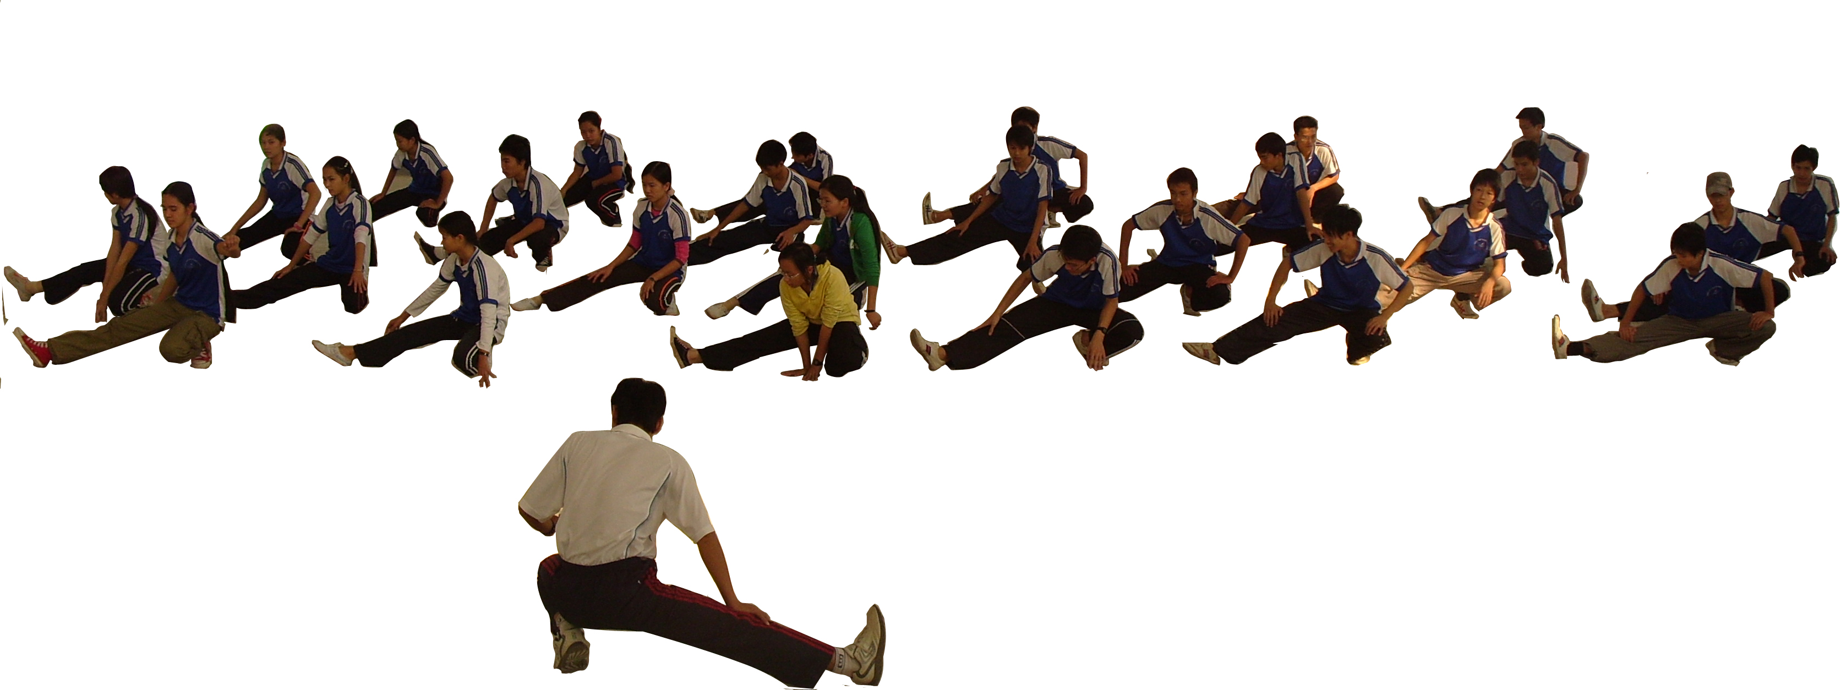  *GV  - GV hướng dẫn- HS thực hiện  - GV quan sát sửa sai cho HS  - GV thị phạm, phân tích, giảng giải kỹ thuật mới, HS quan sát  + ĐH luyện tập phối hợp kỹ thuật  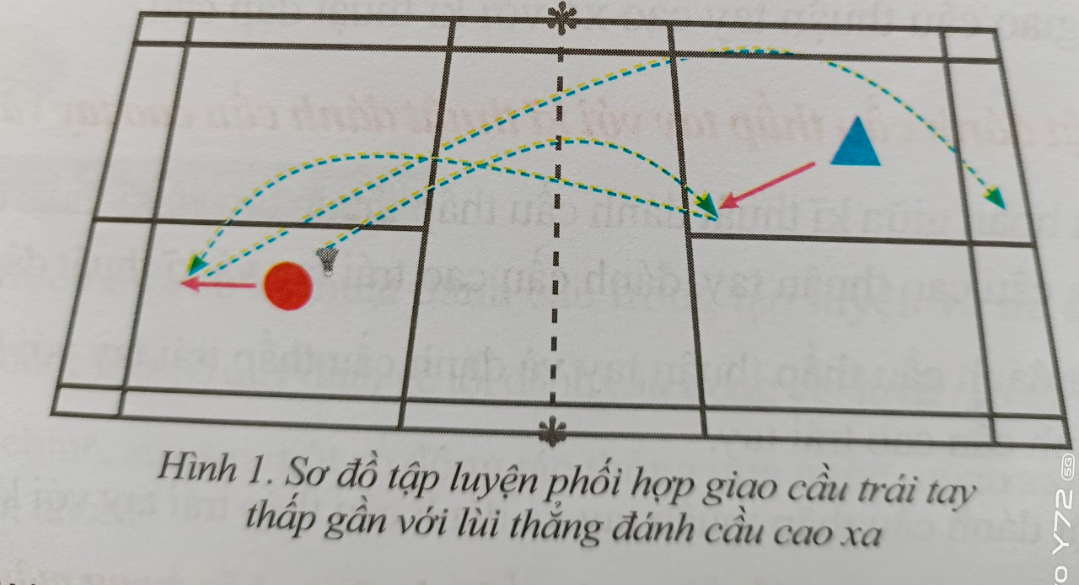  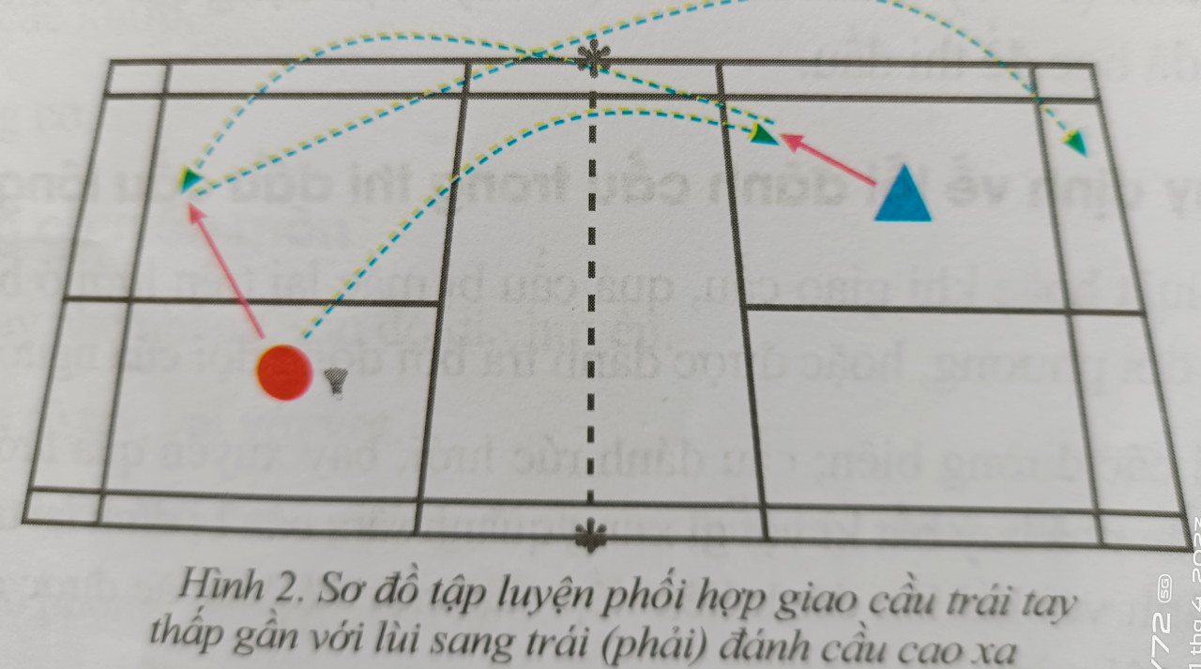  - GV hướng dẫn, HS ôn phối hợp. Gv quan sát sửa sai  + ĐH thi đấu cầu lông  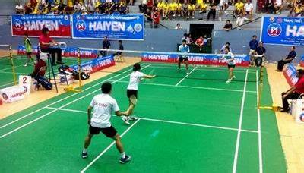  GV phổ biến trò chơi  Hs thực hiện  + Đội hình trò chơi  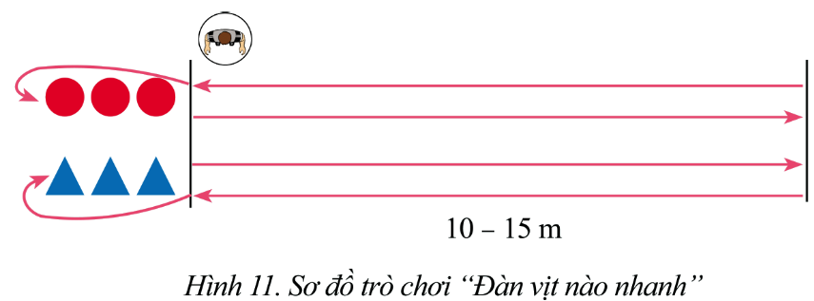  - GV củng cố theo nội dung học  * Đội hình thả lỏng          rGV  - Giáo viên điều khiển, học sinh thả lỏng theo hướng dẫn của giáo viên  * Đội hình kết thúc           rGV  - GV nhận xét,nhắc nhở HS

